NOMBRE ESTUDIANTE: ___________________________________________

CURSO: 4° Básico LETRA: ______ FECHA: __________________

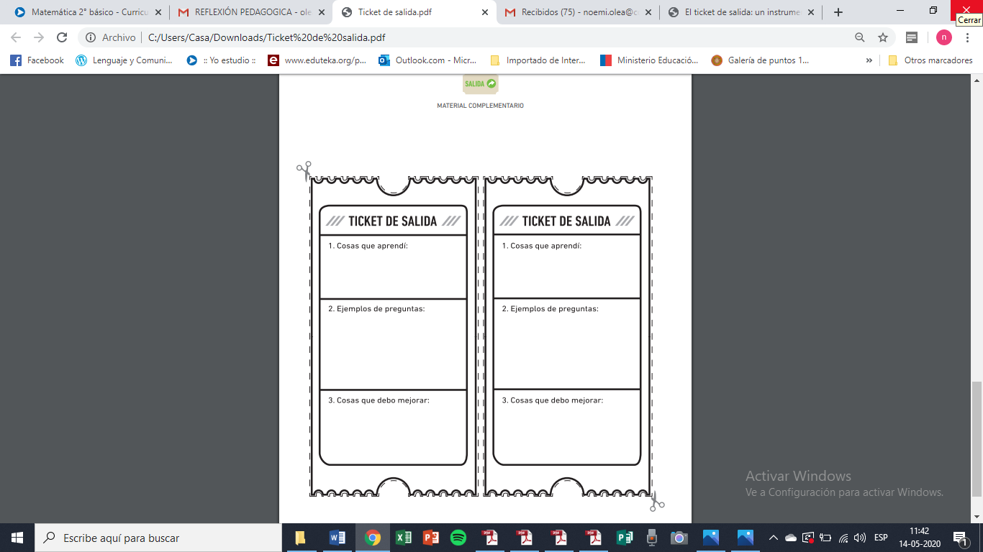NO ES NECESARIO IMPRIMIR, las respuestas pueden ser desarrolladas en el cuaderno de Inglés. Y deben ser escritas en inglés.

¿Te resulto fácil o difícil realizar la actividad? ¿Por qué?

¿Qué palabra utilizamos en inglés para preguntar por una dirección?

Escribe tres preposiciones de lugar en inglés.